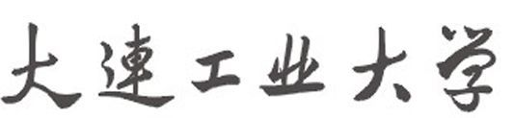

《程序设计基础》

上机训练报告(3)

ATM项目实践

指导教师（校内）： 沈岚，邢军

指导教师（企业）： 徐美娇、程志伟

班级-学号：计算机182-07 学生姓名： 梁宇龙

时间：2018年11月 7日

1.系统功能介绍

本次上机完善密码函数，与用户信息结构体构建。

2.功能模块的具体实现

用户密码输入

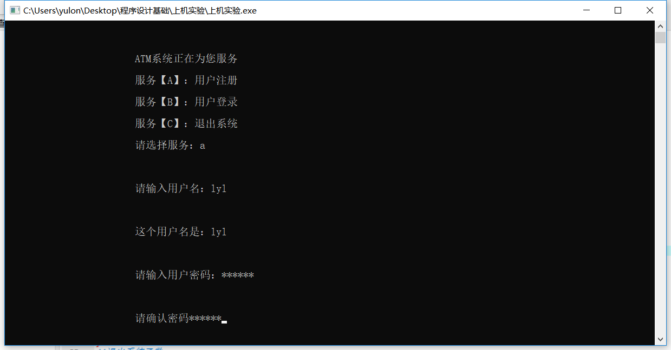

3.模块代码

#include<stdio.h>

#include<stdlib.h>

#include<conio.h>

#include<string.h>

int count=0;

struct bank

{

char name[20]; //用户名

char password[7]; //密码

int account; //账号

double money; //余额

}kehu[10000];

//密码函数

void inputPassword(char mima[])

{

int i=0;

char ch;

while(1)

{

ch=getch();

if(ch!='\r')

{

if(ch!='\b')

{

mima[i]=ch;

i++;

printf("\*");

}

else

{

if(i>0)

{

i--;

printf("\b \b");

}

}

}

else{break;

}

}

mima[i]='\0';

printf("\n");

}

//注册函数

void regist() //函数的声明

{

char password1[7]; //确认密码

printf("\n\n\n\t\t\t请输入用户名：");

fflush(stdin);

gets(kehu[count].name);

printf("\n\n\n\t\t\t这个用户名是：%s\n", kehu[count].name);

while(1)

{

while(1)

{

printf("\n\n\n\t\t\t请输入用户密码：");

fflush(stdin);

inputPassword(kehu[count].password) ;

int length=strlen(kehu[count].password);

if(length==6)break;

else

printf("\n\n\t\t\t用户密码长度必须是6位");

}

printf("\n\n\n\t\t\t请确认密码");

fflush(stdin);

inputPassword(kehu[count]].password1) ;

if(strcmp(kehu[count].password,kehu[count].password1)==0)break;

else

printf("\n\n\n\t\t\t密码不一致，请重新输入");

}

printf("\n\n\t\t\t请输入用户帐号:");

scanf("%d",&kehu[count].account);

fflush(stdin);

money=0;

printf("\n\n\n\t\t\t注册成功");

printf("\n\n\n\t\t\t您的账号为：%d",kehu.account);

}

//登录函数

void login()

{

printf("\n\n\n\t\t\t您正在执行登录函数的应用");

}

//退出系统函数

void quit()

{

printf("\n\n\n\t\t\tATM为您服务");

printf("\n\t\t\t正在退出，请稍后\n\n\n");

exit(0); //退出系统函数

}

int main()

{

int t = 1;

char xz;

for (int i = 1; i <= 100; i++)

{

printf("\n\n\n\n\t\t\t欢迎使用ATM系统\n\n");

printf("\t\t 正在进入主页面，请稍等");

for (int j = 1; j <= t; j++)

{

printf(".");

}

t++;

if (t == 6)t = 1;

printf("\n\n\n\t\t\t\t%d%%", i);

for (int m = 0; m <= 50000; m++); //延迟

system("cls"); //清屏函数

}

while (1)

{

printf("\n\n\n\t\t\tATM系统正在为您服务\n\n");

printf("\t\t\t服务【A】：用户注册\n\n");

printf("\t\t\t服务【B】：用户登录\n\n");

printf("\t\t\t服务【C】：退出系统\n\n");

printf("\t\t\t请选择服务：");

fflush(stdin); //清除键盘缓冲区的回车符

scanf("%c", &xz);

if (xz == 'A' || xz == 'a')

{

regist(); //在哪调用就在哪返回

}

else if (xz == 'B' || xz == 'b')

{

login();

}

else if (xz == 'C' || xz == 'c')

{

quit();

}

else

{

printf("\n\t\t\t输入选择有误，请重新输入\n");

}

printf("\n\t\t\t按任意键继续......");

getchar(); //不经过键盘那缓冲区的字符输入函数

system("cls");

}

return 0;

}

4.编程问题总结

如何处理密码退格时的\*的表示问题？

解答：采用判断语句，当语句判断键盘输入‘\b’,即退格时，采用”\b \b”,使空格将\*覆盖后再次退格，完成操作。

5.编程心得

完成本次上机完善密码函数，与用户信息结构体构建。使得密码输入时在显示屏上输出\*，提高安全性。而后又用结构体将每一位用户的信息进行整合，使得ATM系统能够将每一位用户账号密码匹配，提高准确性。